Yth.

**Dewan Redaksi**

**Jurnal Pekommas**

Jl. Abdurrahman Basalamah II No. 25 Makassar

**PERSETUJUAN KEPENGARANGAN**

**(*Authorship Agreement*)**

Naskah yang berjudul:

Model Komunikasi Harmonis Antar Pemeluk Agama Di Sorong Papua Barat

Setuju akan diterbitkan delam Jurnal Pekommas Volume 5, No. 01, Tahun 2020 (April 2020)

Silahkan beri tanda (√) dan lengkapi isian di bawah.

* Nama pengarang utama (*main author*) Dr. Ali Nurdin,S.Ag.,M.Si
  + Nama pengarang kepenyertaan (*co-author*)

Dr. Pudji Rahmawati,M.Kes

Drs. Sulhawi Rubba,M.Fil.I

Para pengarang mengakui bahwa hak kepengarangan terikat dengan tanggung jawab publik dan bertanggung jawab terhadap keseluruhan isi karangan yang dikemukakan dalam karangan.

Surabaya, 21 Nopember 2019

Disetujui oleh

Pengarang Utama

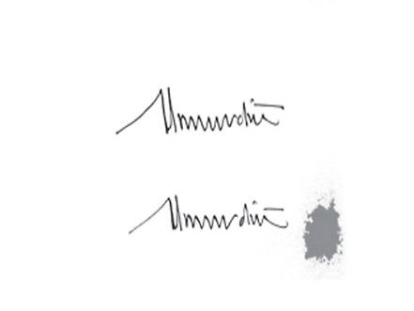

Dr. Ali Nurdin,S.Ag.,M.Si